Análisis del Requerimiento

1. Se tiene un sistema web el cual realiza ventas en línea de equipos telefónicos y computadoras portátiles en dicho sitio se permiten realizar compras contiene una página de contacto, About us, Cart, Login y Sign Up, contiene un amplio catálogo en el cual se pueden ver todos los productos disponibles.

Sitio web: https://www.demoblaze.com/index.html

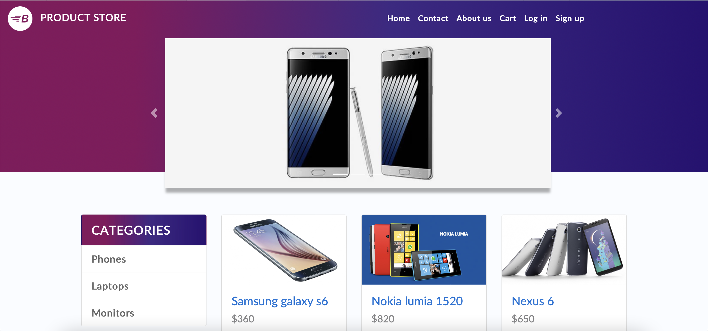

1. Se deberá realizar las pruebas correspondientes para validar el correcto funcionamiento de manera general de toda la página, cumpliendo con los requerimientos que se mencionarán en el actual documento.

Las principales. Funciones que se deberán realizar son las siguientes:

1. Login
2. Cerrar sesión
3. Realizar compra
4. Agregar productos al carrito de compras
5. Poder visualizar el catálogo de manera correcta asi como visualizar las distinas categorías
6. Cada producto deberá tener precio y características